**Продвинутая линейная алгебра**

**Типы матриц**

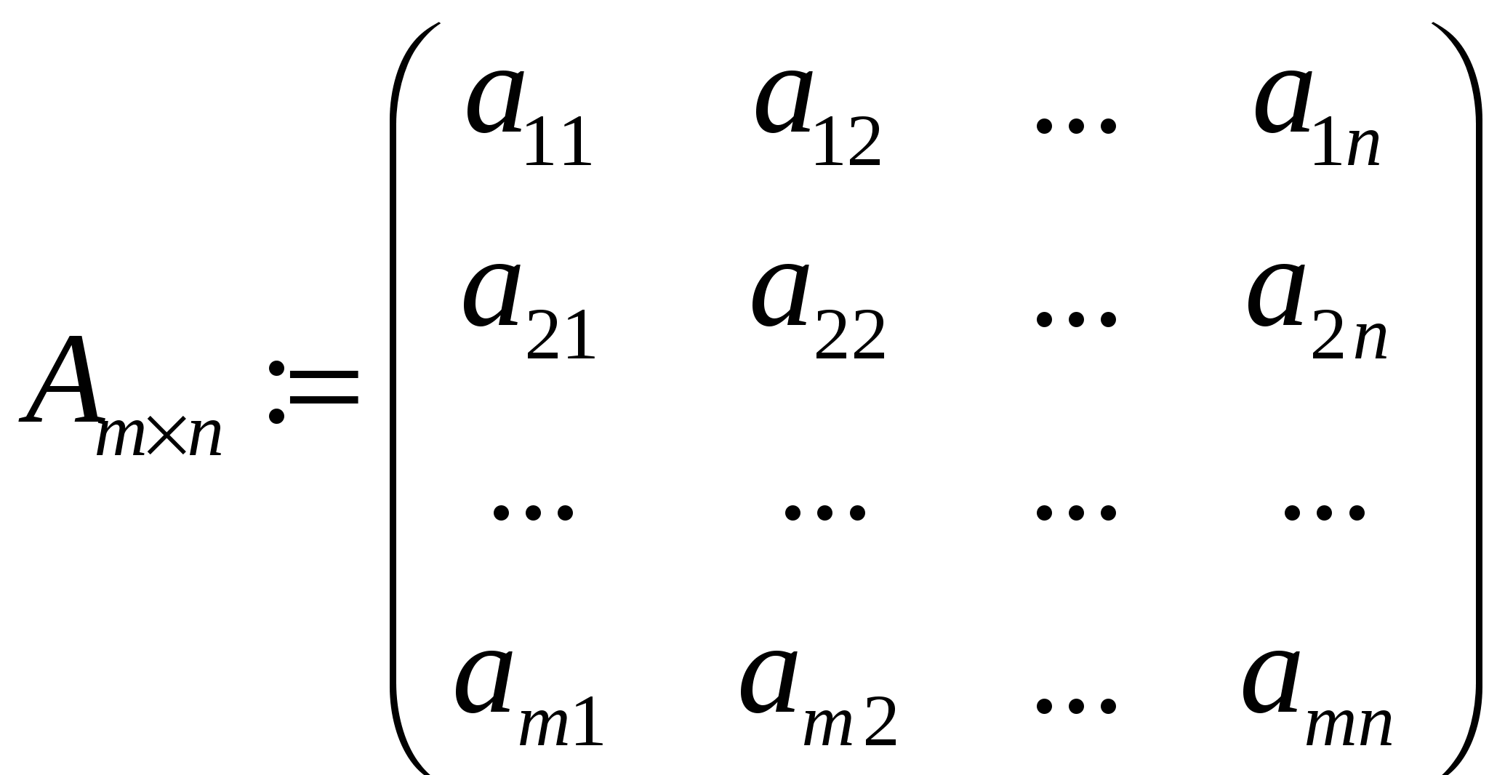

1. m=n => квадратная, иначе прямоугольная

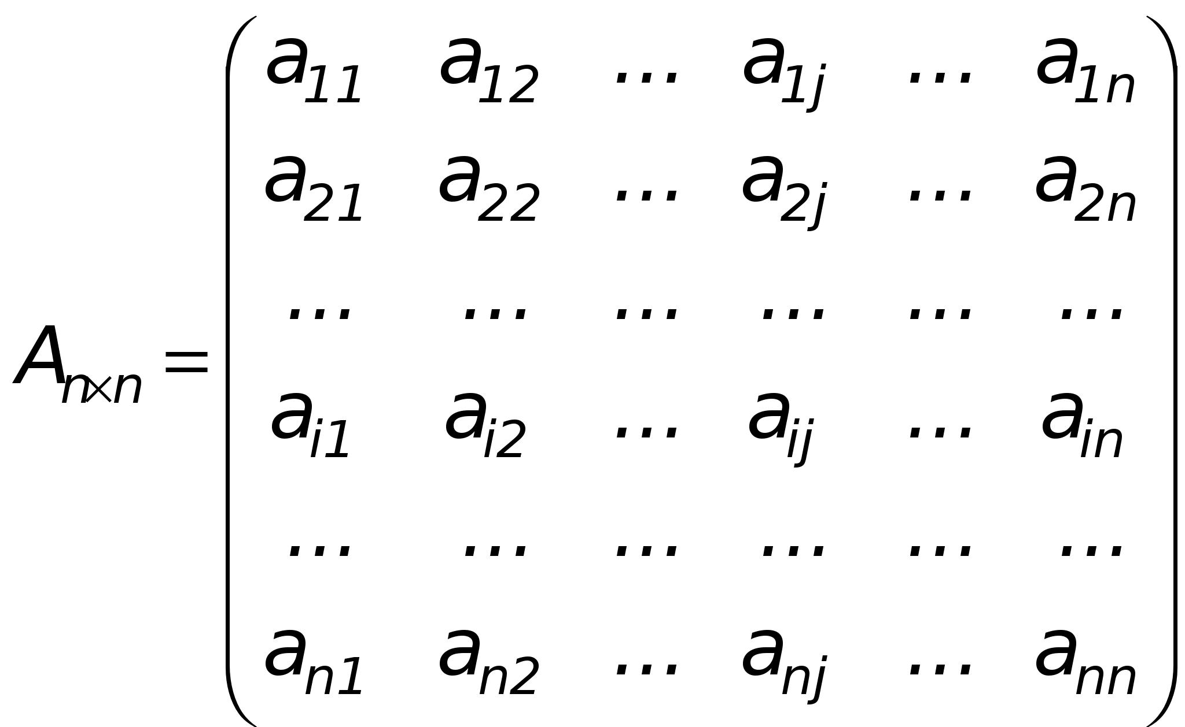

1. m = 1 => матрица-строка

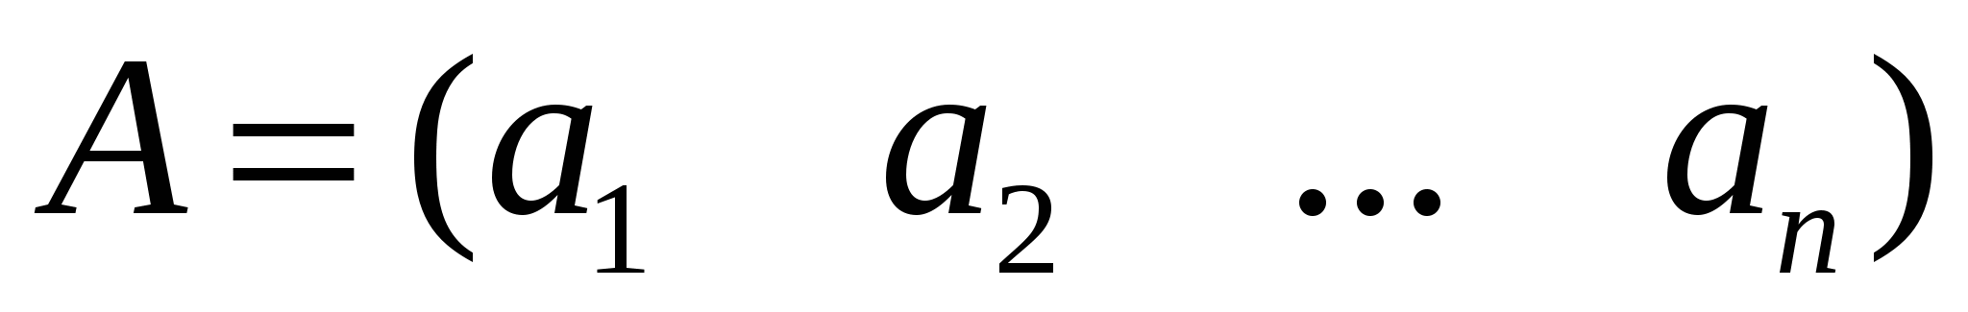

1. n=1 => матрица-столбец

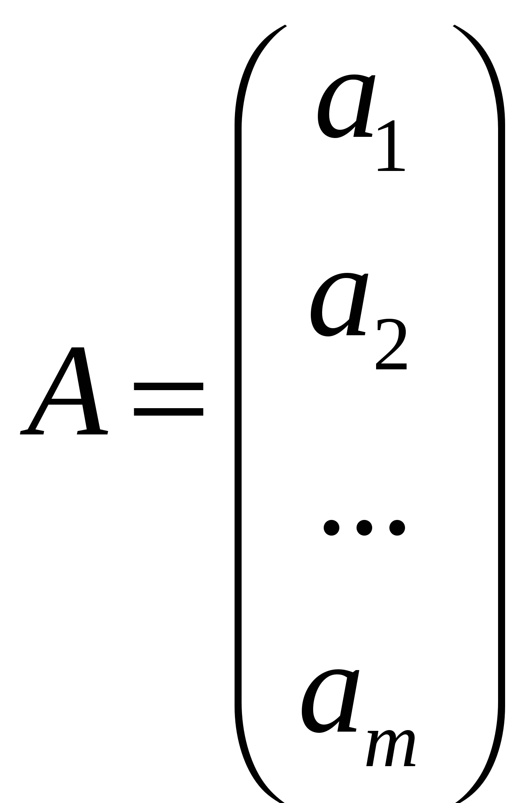

1. Нулевая матрица, если все элементы = 0

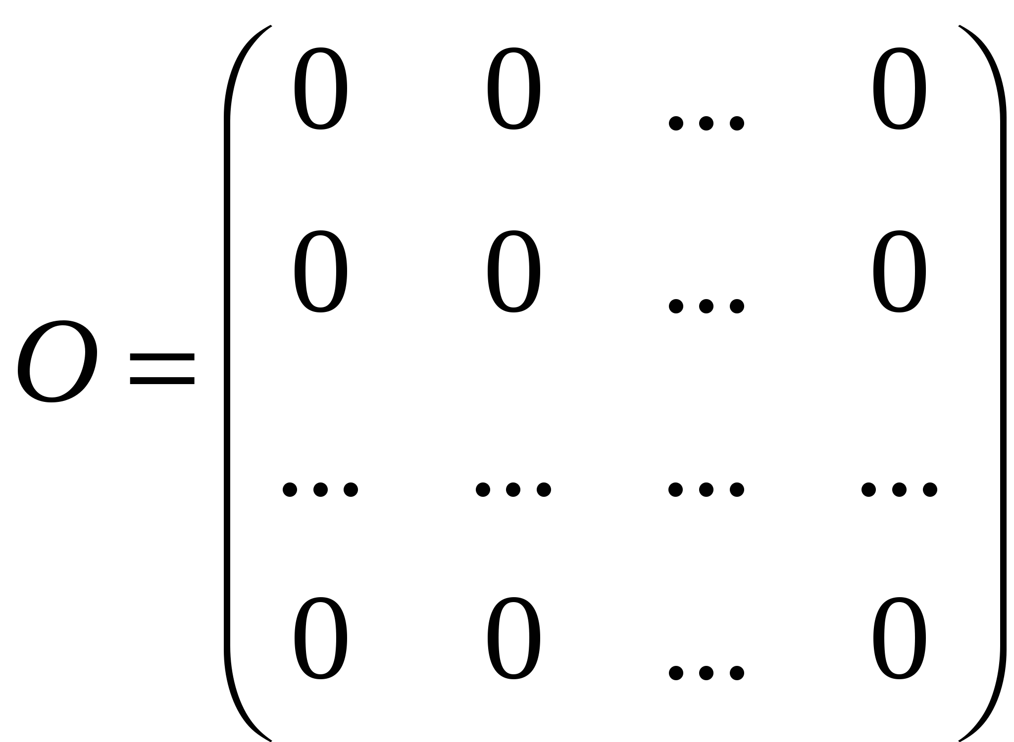

1. Диагональная (единичная – частный случай диагональной матрицы) – все элементы, кроме элементов главной диагонали равны 0

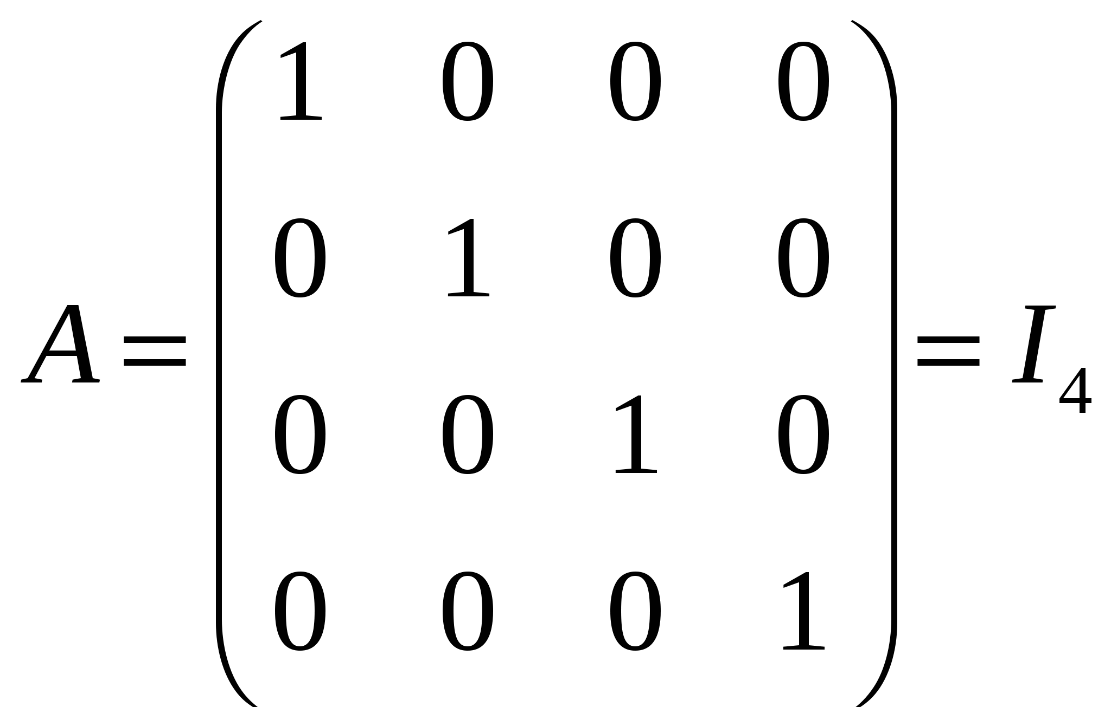

1. Треугольная (нижнетреугольная - матрица у которой все элементы над главной диагональю равны 0, верхнетреугольная - матрица у которой все элементы под главной диагональю равны 0)
2. Транспонированная матрица

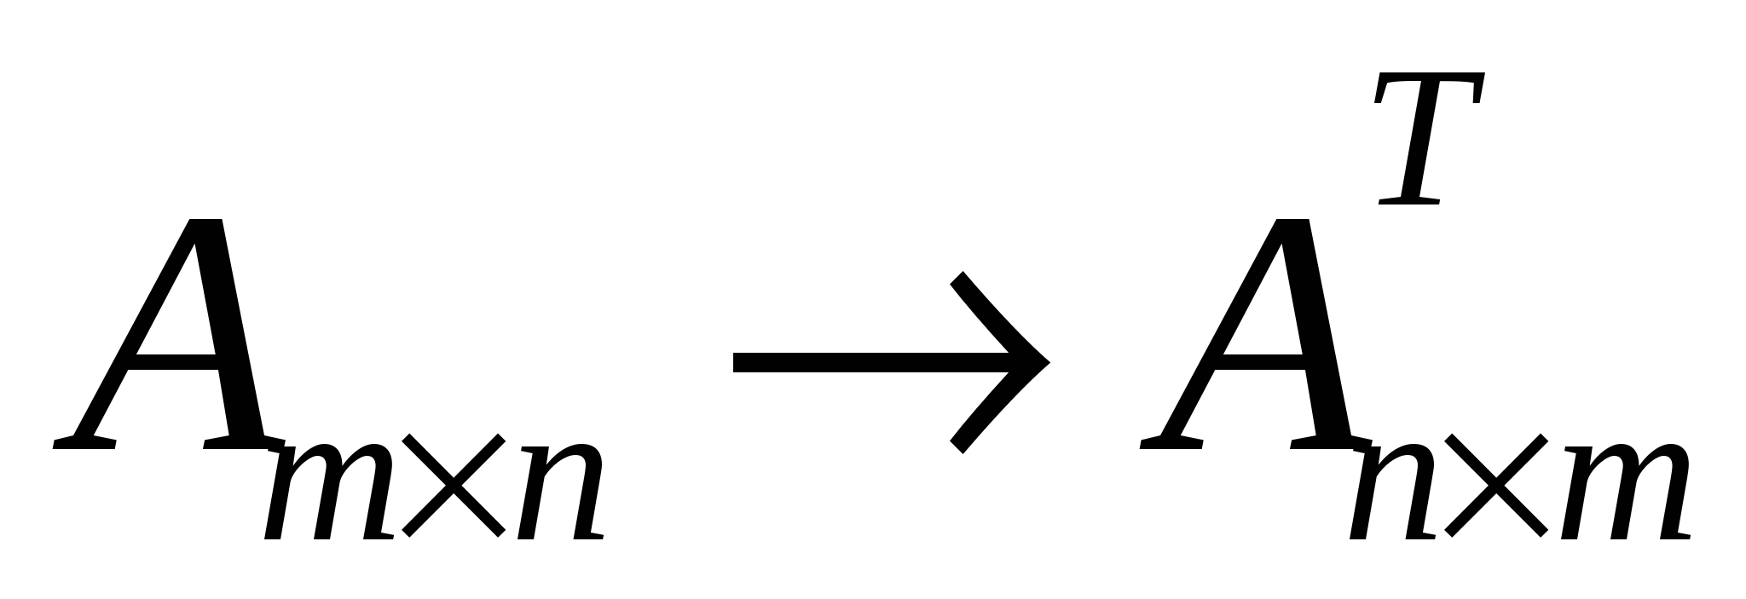. Пример: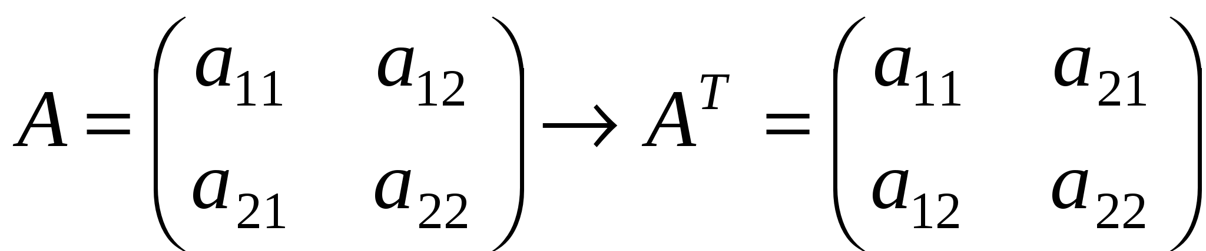

1. Симметричная матрица - квадратная матрица, все элементы которой удовлетворяют условию 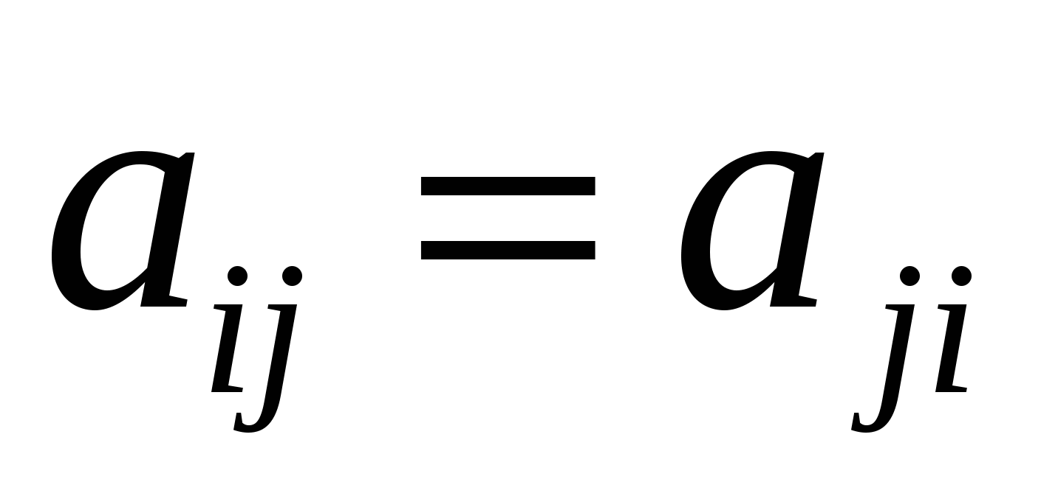

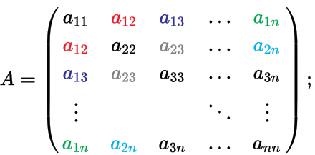

1. Ортогональнаяматрица



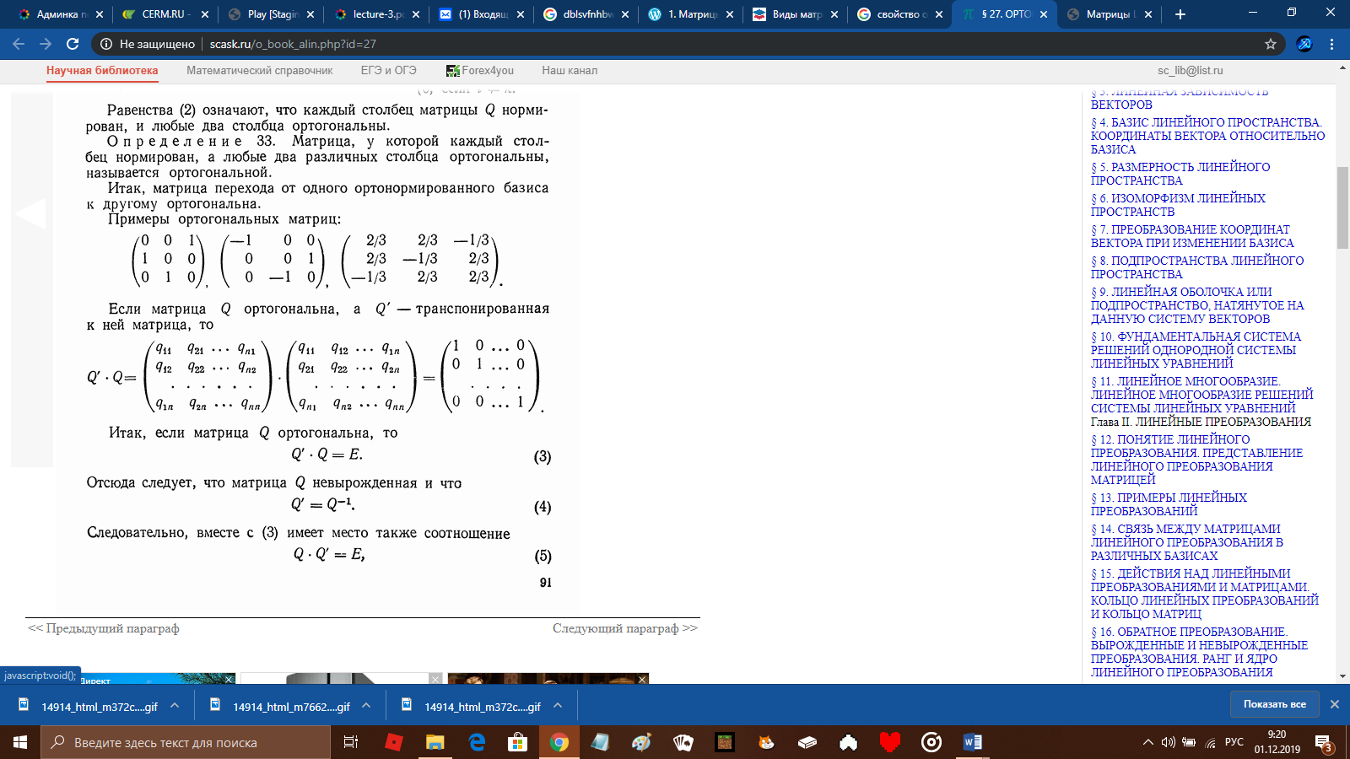

При умножении вектора на матрицу происходит преобразование пространства. При умножении вектора n на квадратную матрицу размерности (n, n), вектор преобразуется в том же пространстве. При умножении вектора размерности n на прямоугольную матрицу размерности (m, n) вектор преобразуется в пространство m с размерностью m.

**Примеры преобразования (для простоты взяты квадратные матрицы):**

Преобразование с помощью произвольной матрицы.

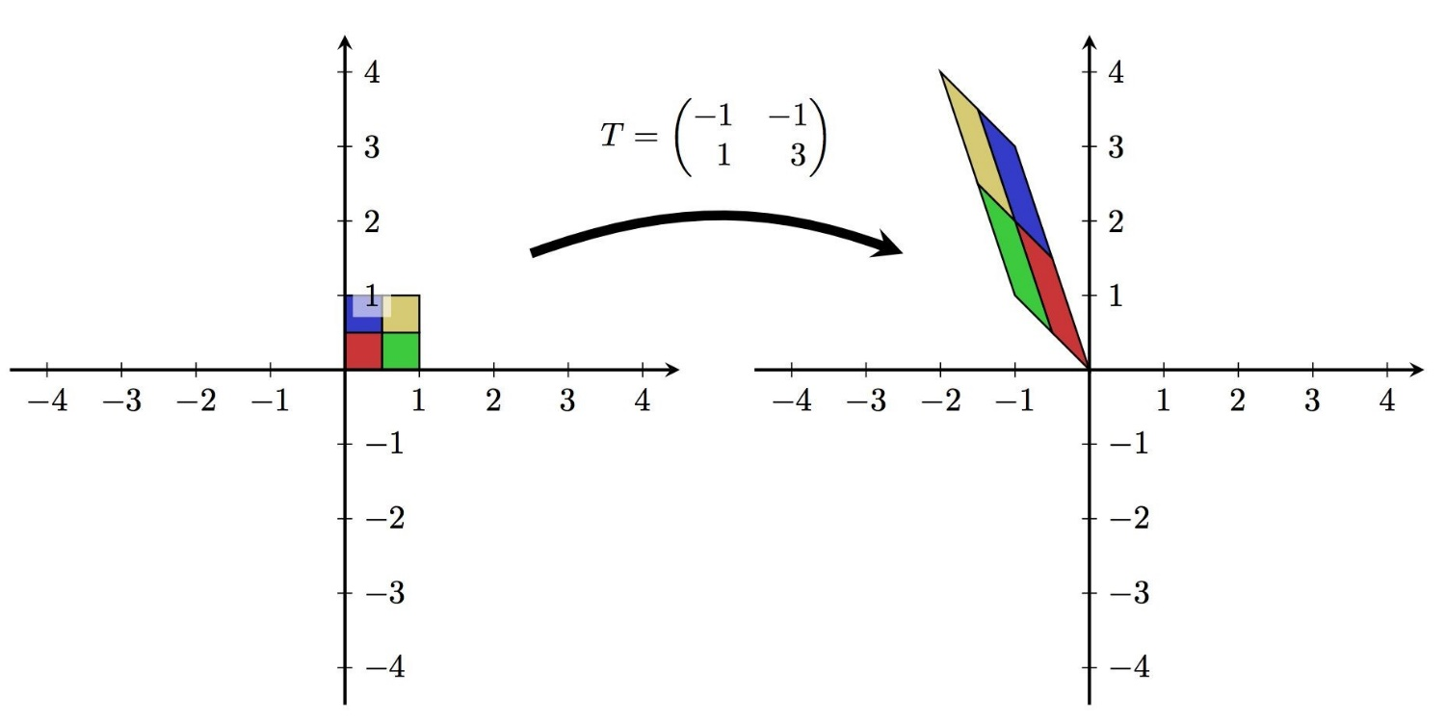

Преобразование с помощью диагональной матрицы (при преобразовании с помощью диагональной матрицы происходит растяжение относительно разных осей).

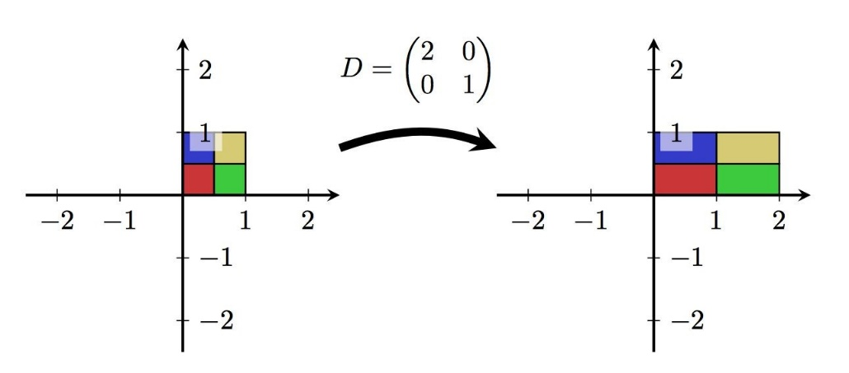

Преобразование с помощью ортогональной матрицы (при преобразовании с помощью ортогональной матрицы происходит поворот на заданный угол).

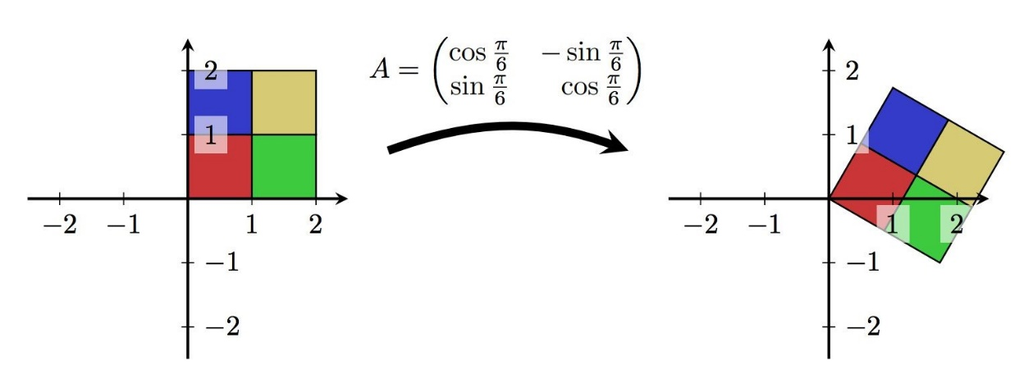

**Собственные векторы и собственные значения**

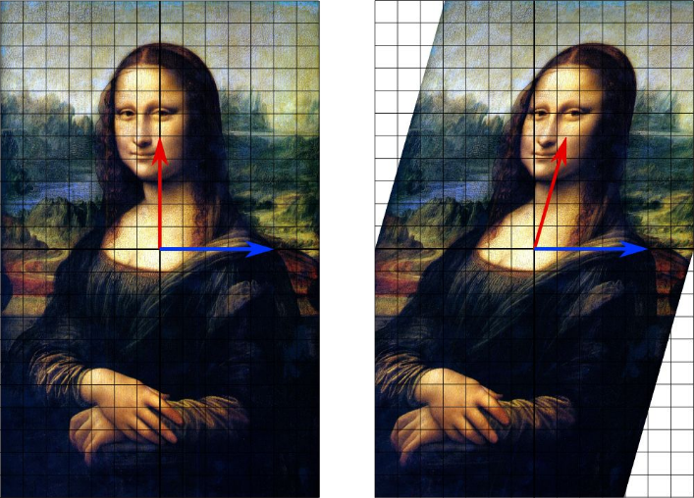Представим изображение Х в виде набора чисел и применим к нему некое преобразование А, после которого получили следующий результат: красный вектор изменил свое положение в пространстве, синий вектор не изменил свое начальное положение.

Вектор Х (ненулевой вектор) будет называться собственным, если при преобразовании А получится коллинеарный вектор - тот же вектор, умноженный на некоторое скалярное значение.



где X - собственный вектор (ненулевой!)

lambda - собственное значение

**!!! У матрицы n x n не более n собственных значений**

В примере выше может быть не более двух собственных векторов и собственных значений.

**Собственные векторы и собственные значения: применение**

1. Собственные векторы - направления, в которых матрица преобразования лишь растягивает или сжимает векторы, но не поворачивает.
2. Собственные вектора показывают направления наибольшего изменения.
3. Возникают при уменьшении размера матрицы (например, при преобразовании трехмерного пространства в двухмерное, при проецировании трехмерного пространства на собственные вектора произойдут наименьшие потери информации)

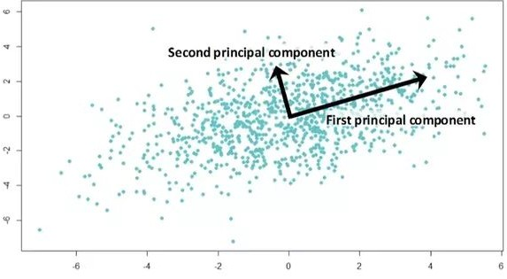

**Собственные вектора и собственные значения (поиск)**

 характеристическая матрица матрицы **A**

 характеристический многочлен матрицы **A**

 характеристическое уравнение матрицы **A**

А – матрица, λ – скаляр, Е – единичная матрица

**Теорема**. Собственными числами матрицы A являются корни характеристического уравнения матрицы A и только они.

Для примера решим характеристическое уравнение матрицы А.

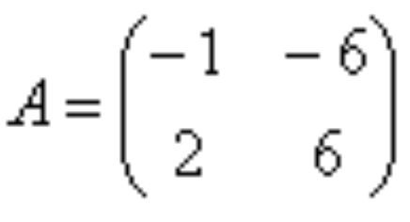 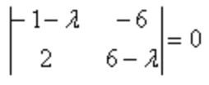

Считаем определитель характеристического уравнения матрицы А (-1-λ)*(6-λ)- (-6)*2



Решаем квадратное уравнение относительно λ

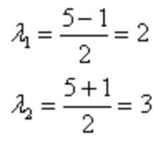

Подставляем найденные значения в характеристическое уравнение матрицы А:

подставляем в  находим коэффициенты преобразования. Подтавляем в AX-λX=0 (AX=λX), где Х вектор с координатами (x,y), получаем преобразование по каждой компоненте из которго находим соотношение координат собственного вектора.

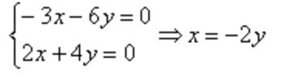

Соответственно для получим следующее соотношение координат вектора:

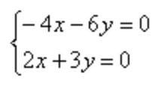 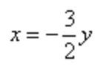



Т. е. = 2



= 3

Также можно заметить, что если квадратная матрица А имеет размерность 2, то характеристический многочлен матрицы А получается во 2 степени, что дает не более двух корней. Если брать матрицу с размерностью 3, получим многочлен третьей степени и не более трех корней и т.д.

**Матричные разложения**

**Разложение матрицы** - представление в виде произведения некоторых других, обладающих интересными свойствами.

**Спектральное разложение**

**Пример:** спектральное разложение X



X - симметричная, S - ортогональная, D - диагональная из собственных значений X.

Преобразование с помощью спектрального анализа используется редко. Так как матрица Х обязательно должна быть симметричная.

Часто встречаются (например, в теории вероятности) квадратичные формы вида:

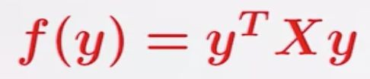

с помощью спектрального разложения приводим к более простому виду:

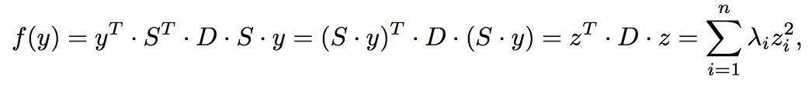

Т. е. с помощью спектрального разложения мы привели квадратичную форму с большим количеством аргументов к более простому в виде суммы произведений собственных значений матрицы на квадрат произведения ортогональной матрицы на матрицу Y.

**Сингулярное разложение матрицы**

В случае произвольной матрицы используется сингулярное разложение матрицы.

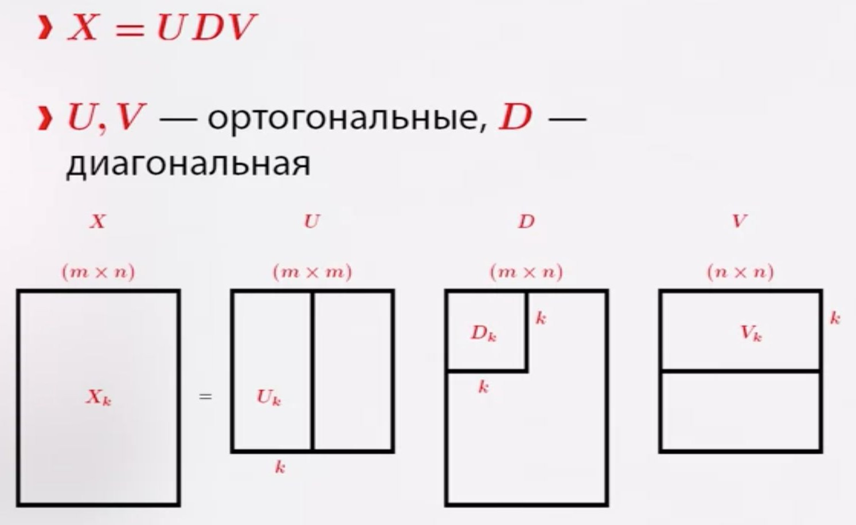

Для уменьшения хранящихся данных можно вычислять не матрицу Х, а приближенную по значениям: Xk=UkDkVk

Сингулярное разложение представляет линейное преобразование в виде композиции: вращения (с помощью ортогональной матрицы), растяжения по осям (с помощью диагональной матрицы), вращения (с помощью второй ортогональной матрицы).

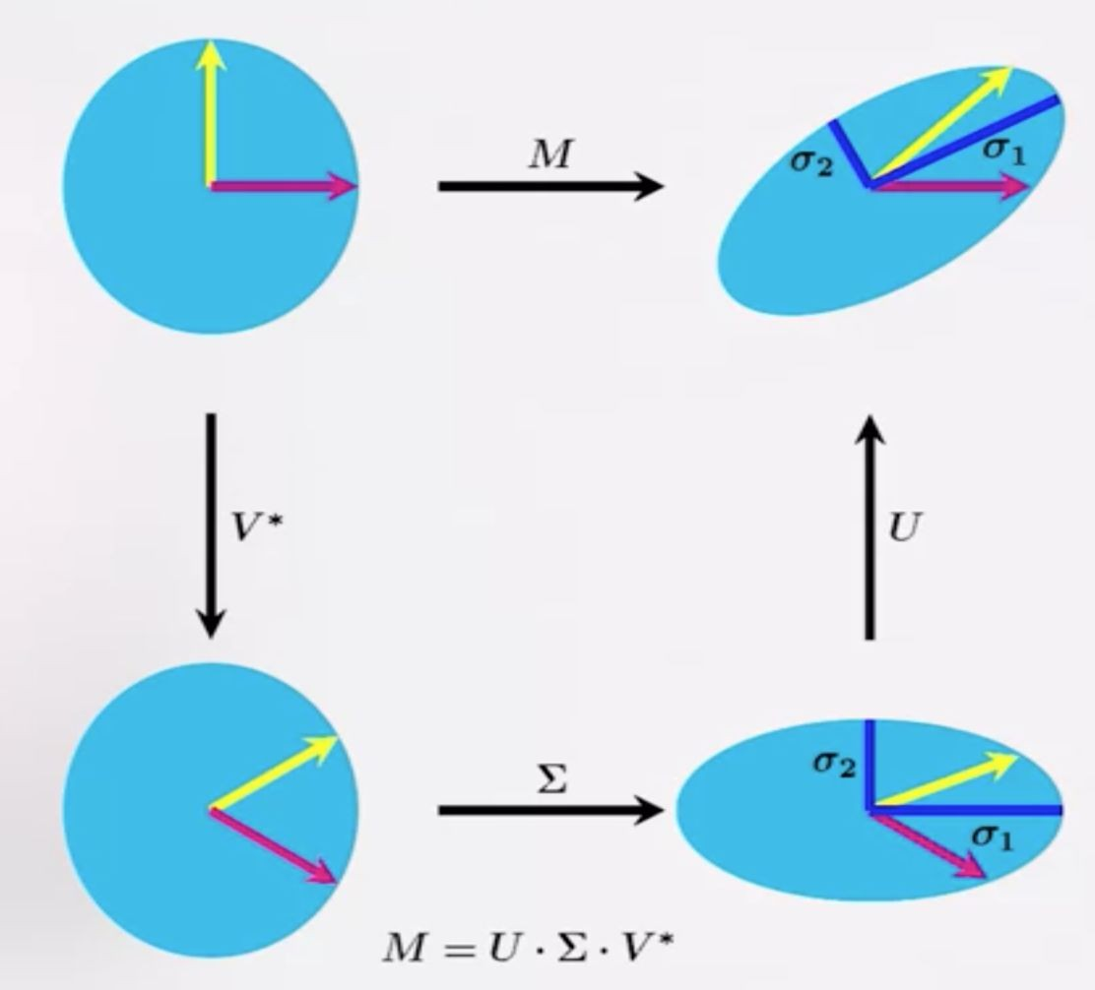

**Приближение матрицей меньшего ранга**

1. Интуитивно можно определить ранг матрицы как: дана матрица которая задаёт некоторое отображение, тогда ранг матрицы – это в какой-то степени мера “сложности” этого отображения.
2. Ранг - максимальное количество линейно независимых столбцов или строк.

Пусть дано p столбцов A1,A2,...,Ap. Если существуют такие числа c1,c2,...,cp, что:

1. не все эти числа равны нулю,

2. линейная комбинация c1A1+c2A2+...+cpAp= равна нулевому столбцу (т.е. столбцу, все элементы которого нули), то говорят, что столбцы A1,A2,...,Ap линейно зависимы. Если для данного набора столбцов таких чисел c1,c2,...,cn не существует, столбцы называются линейно независимыми.

1. Ранг - максимальный размер подматрицы с ненулевым определителем.

Важно помнить, что в случае если речь идет о прямоугольной матрице, т.е. размерности mxn, то ранг матрицы будет не больше чем минимальное значение из m,n.

**rank(X) <= min(n, m), если X - матрица m x n**

В случает, когда матрицу Х можно представить в виде произведения: X = AB, где A размера (mxk), B -размера (kxn) и k < m, k < n. Ранг матрицы будет не больше значения k.

**rank(X) <= k**

Приближение матрицей меньшего ранга позволяет уменьшить объем сохраняемых данных, при этом ее значение максимально приближено к исходной матрице.

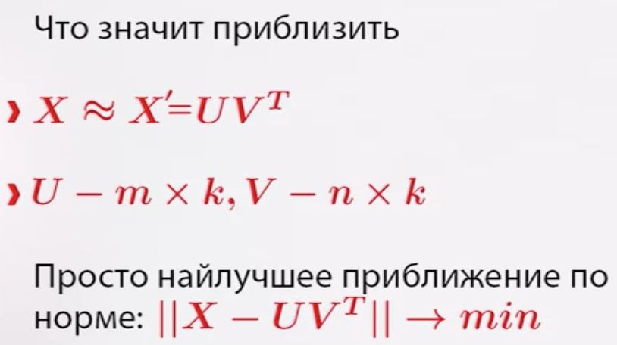

**!**

Х’ это матрица меньшего ранга. Параметр k по сути степень сжатия. Например, если есть m объектов и n признаков к ним, то можно сократить количество признаков до k.

Норма Фробениуса (отклонение): 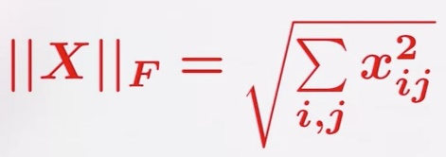

Итоговая задача выглядит как нахождение таких матриц U, V, при которых X' максимально приближена к матрице Х:

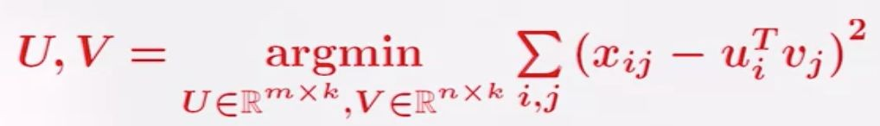

**Матричные разложения (пример применения)**

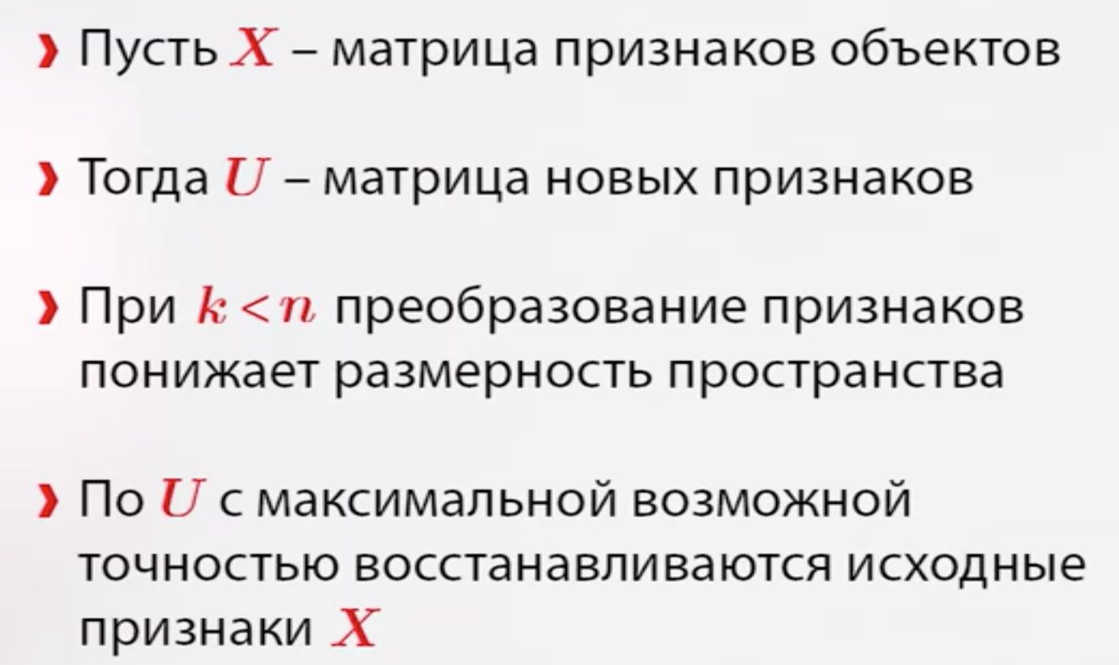

Х – матрица размерность (mxn), где m – строчек (объектов), n – столбцов (признаков столбцов).

U размерности (mxk) с помощью которой восстанавливаются исходные признаки Х с максимально возможной точностью.

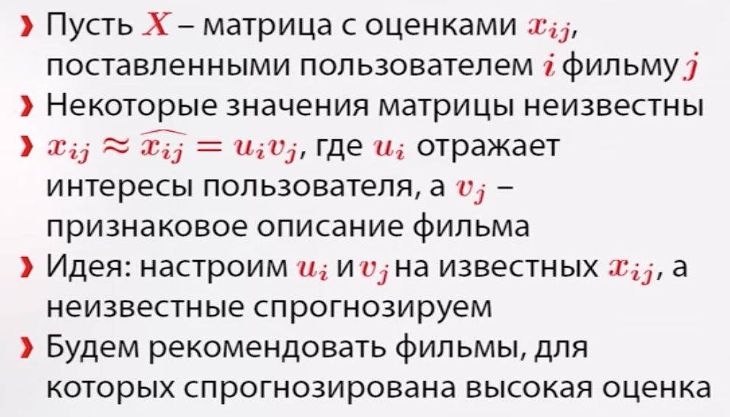

Х – матрица размерность (mxn), где m – строчек (кол-во пользователей), n – столбцов (фильмы).

xij –это оценка пользователя i фильму j.

Стоит задача спрогнозировать оценки пользователей, что еще не поставили свои оценки.

Так как в матрице Х имеются пропуски, которые мы должны заполнить, то для нахождения значений матриц U, V берем только известные данные.

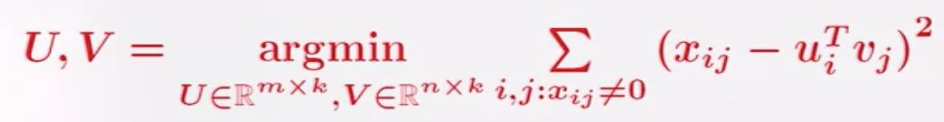

По сути значения матриц U, V – это оценка фильма с учетом интересов конкретного пользователя и других пользователей, и учетом качества самого фильма по предыдущим оценкам других пользователей, а так же оценкам, которые поставил конкретный пользователь для других фильмов.

**Матричные разложения (связь SVD и низкорангового приближения)**

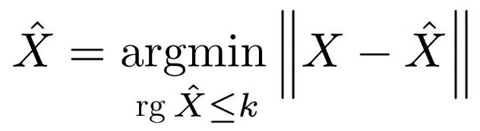 где– приближенная к Х матрица ранга не больше чем k

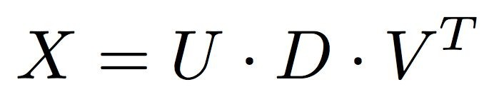сингулярное разложение матрицы

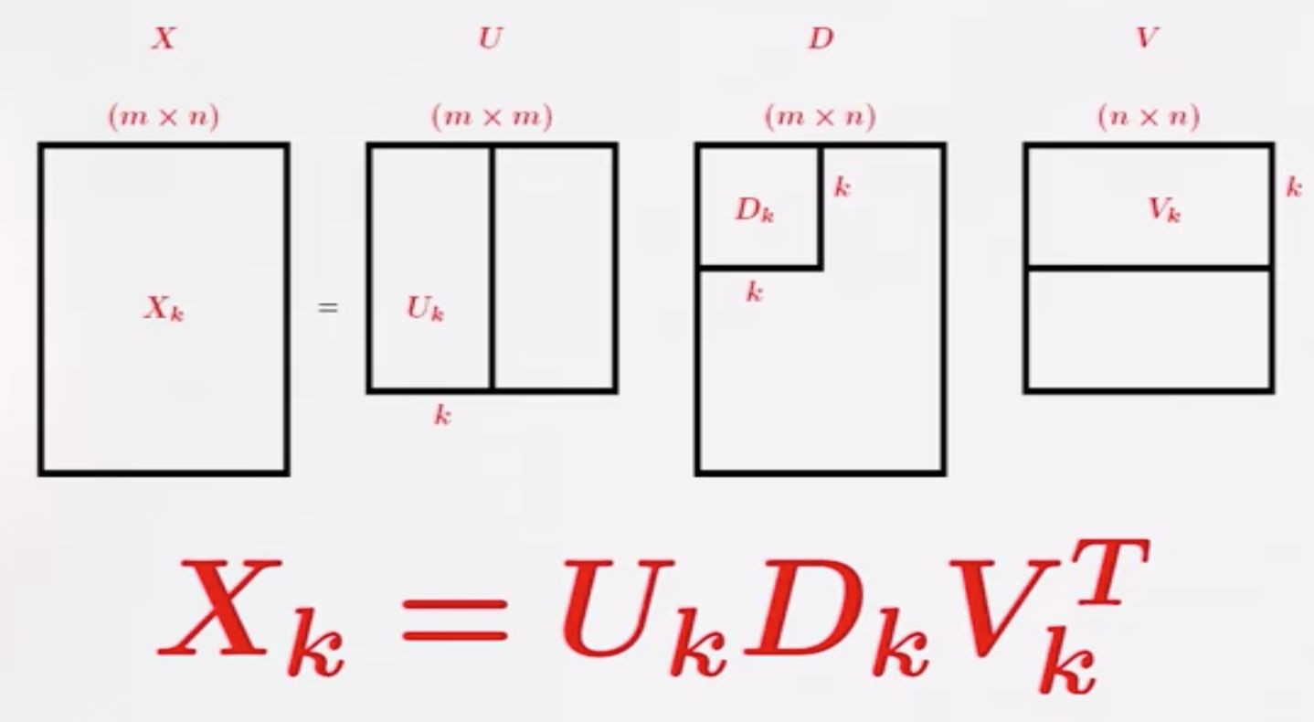

Если матрицу Х представить в виде сингулярного разложения и сделать усечение, то полученное Хk, будет наилучшим приближением матрицы Х матрицей ранга <= K по норме Фробениуса.

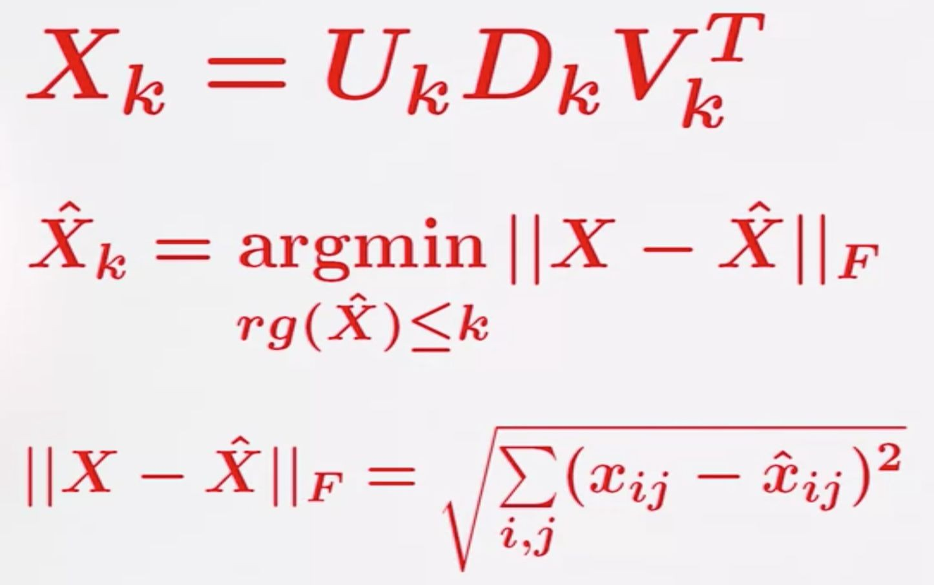

**Матричные разложения (рекомендательные системы)**

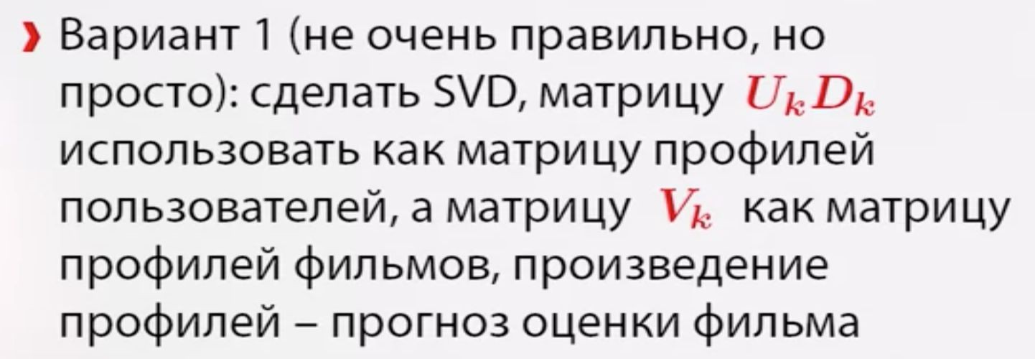

Матрица оценок пользователей фильмов Х, раскладываем с помощью сингулярного разложения и делаем SVD. Берем матрицу профилей пользователей как матрицу UkDk , а матрицу Vk как матрицу профилей фильмов.



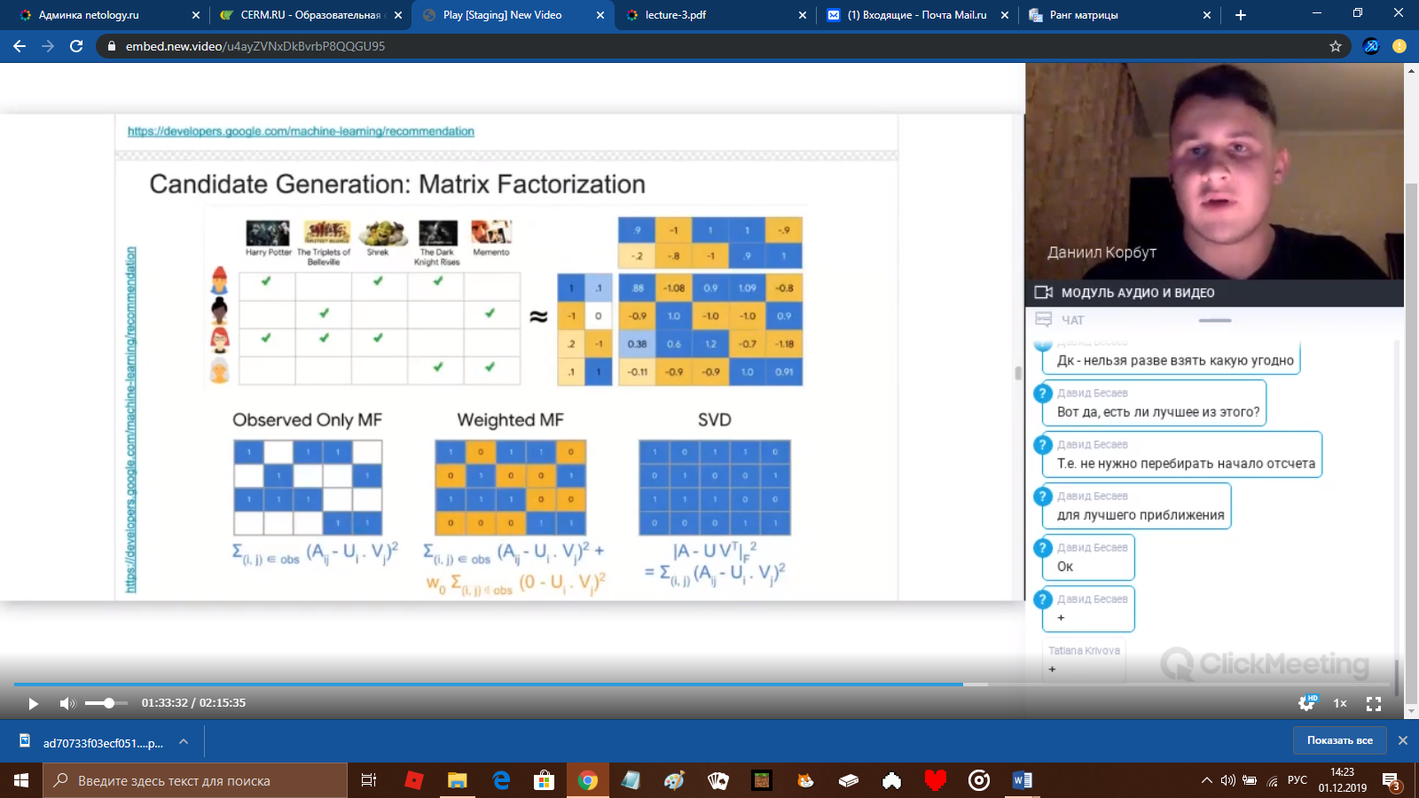



Используем SVD, дозаполнив данные

ориентируемся только на известные данные

дозаполняем данные нулями